**CONFERINTA EDUCATIONALA DE LIMBA ENGLEZA   
CHISINAU 2025:  
 ÎMPREUNĂ PENTRU UN VIITOR EDUCAȚIONAL TRANSFORMATOR**

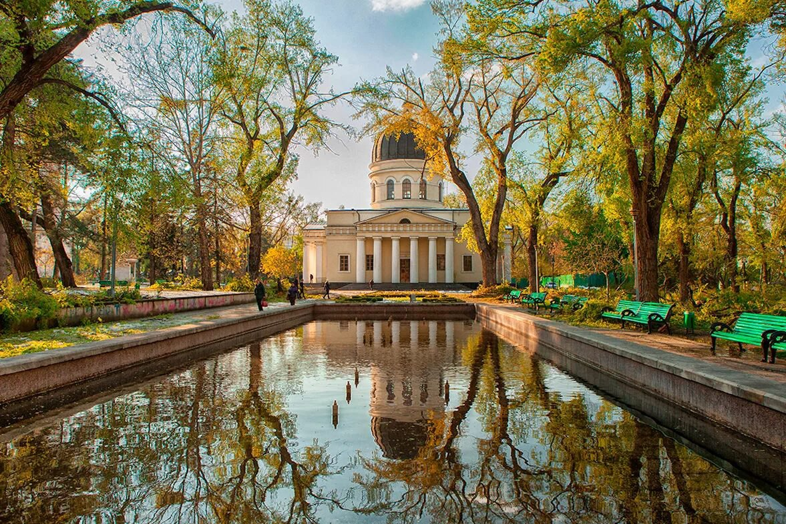

|  |  |  |
| --- | --- | --- |
| PERIOADA | NR. NOPTI | TARIF |
| 26-30.10.2025 | **5 zile/4 nopti** | **370 EURO/Persoana (Bilet GOLD)**  **350 EURO/Persoana (Bilet SILVER)** |

***Conferinta educationala pentru profesorii de limba engleza este o oportunitate unică pentru profesori din întreaga lume de a se reuni, a învăța și a împărtăși idei inovatoare în domeniul educațional. Evenimentul va include sesiuni plenare cu experți internaționali, workshopuri interactive, sesiuni de poster și multe altele. Conceptul acestui eveniment , de tip festival educational a fost creat in anul 2015 si are loc in fiecare an, in mai multe tari din intreaga lume.***

***Pe parcursul a trei zile, participanții vor avea ocazia de a se conecta cu alți profesioniști, de a învăța noi metode și de a explora Chișinăul într-un tur cultural de neuitat. În plus, seara, vor putea socializa și celebra realizările în cadrul unei cine de gală.Evenimentul va aduce împreună profesori din întreaga lume pentru a explora cele mai recente tendințe și practici educaționale, dar și pentru a învăța unii de la alții și a construi relații care vor contribui la dezvoltarea personală și profesională continuă.***

***Conferinta invită profesori, educatori și învățăcei din întreaga lume să participe la un eveniment captivant ce încurajează colaborarea, creativitatea și dezvoltarea personală.***

* **TARIFUL INCLUDE:**
* **Transport cu autocar clasificat pentru curse interne si internationale**, pe ruta Bucuresti-Chisinau si retur ( aprox 1000 km)
* **Cazare pentru 4 nopți** la un hotel de 4 stele, cu mic dejun inclus, situat într-o locație centrala în Chișinău.
* **Biletele la conferință**, conform opțiunii de bilet selectate (Gold sau Silver Ticket), care oferă acces la toate sesiunile plenare, workshopuri, pauze de cafea, prânzuri ușoare,cina de gala( doar pentru biletul gold) și alte activități conform pachetului ales.
* **Certificat de participare la conferinta**
* **Participarea la turul cultural** al Chișinăului, cu ghid profesionist, ce include vizite la muzee și puncte de interes cultural (doar pentru biletul Gold)
* **TARIFUL NU INCLUDE:**
* **Asigurare medicală de călătorie**, care poate fi achiziționată separat (aproximativ 60 Ron) .
* **Cheltuieli personale**, cum ar fi suveniruri, mese neincluse în program sau alte achiziții.
* **Orice alte servicii** care nu sunt specificate în mod explicit la rubrica „Tariful Include”.

**De ce să te alături acestui eveniment ca participant?**

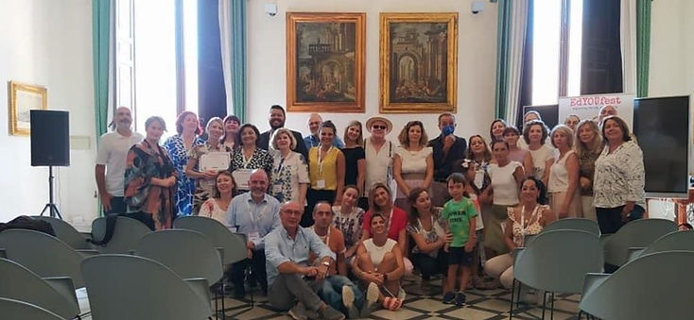

Noi credem în puterea comunității. Prin participarea ta, vei avea ocazia să te conectezi cu educatori, lideri de opinie și inovatori care modelează viitorul educației. Ca participant, vei:

* **Participa la workshopuri inspirationale:** Explorează o varietate de sesiuni susținute de experți în educație, tehnologie și inovație. Fiecare workshop este conceput pentru a-ți oferi noi perspective și instrumente practice pe care le poți aplica în viața ta profesională.
* **Îți extinde rețeaua de contacte:** Cunoaște educatori și profesioniști din diverse culturi și domenii educaționale. Schimbă idei, împărtășește-ți experiențele și colaborează pe proiecte importante pentru tine.
* 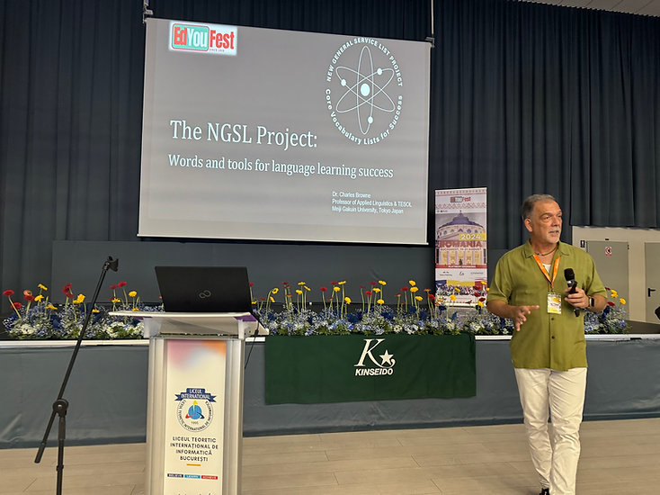**Crește profesional și personal:** La Conferinta educationala , învățarea depășește limitele sălii de clasă. Vei dezvolta noi abilități, îți vei provoca perspectivele și vei face parte din conversații semnificative ce contribuie la modelarea viitorului educației.
* **Fii parte dintr-o mișcare globală:** Alătură-te unei comunități internaționale de persoane pasionate care sunt dedicate avansării educației și creării unei schimbări durabile. Împreună, putem inspira următoarea generație de învățăcei.

**Cine poate participa?**

Programul este deschis tuturor celor care sunt implicați în educație, inclusiv:

* **Profesori din învățământul primar, secundar și superior**
* **Profesioniști în domeniul educațional**
* **Studenți profesori și cursanți**
* **Responsabili de politici educaționale**
* **Învățăcei pe tot parcursul vieții, pasionați de educație**

**Indiferent dacă ești un profesionist cu experiență sau abia îți începi drumul, Conferinta educationala este un spațiu inclusiv în care oricine poate învăța, împărtăși și crește**.

**La ce să te aștepți?**

Ca participant, vei beneficia de:

* Acces la toate workshopurile, sesiunile plenare și evenimentele speciale
* **Certificat de participare**
* Activități culturale vibrante planificate pentru a încuraja conexiuni și distracție
* Participare la discuții post-eveniment și webinarii exclusive

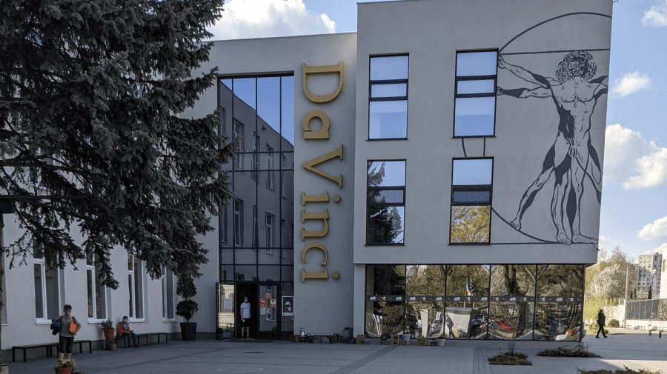Nu rata această oportunitate unică de a te conecta, învăța și crește alături de educatori din întreaga lume. Împreună, să conturăm viitorul educației la Conferinta internationala a profesorilor de limba engleza .

**Locație:** Liceul Da Vinci, Strada Constantin Stamati 10, Chișinău, Moldova

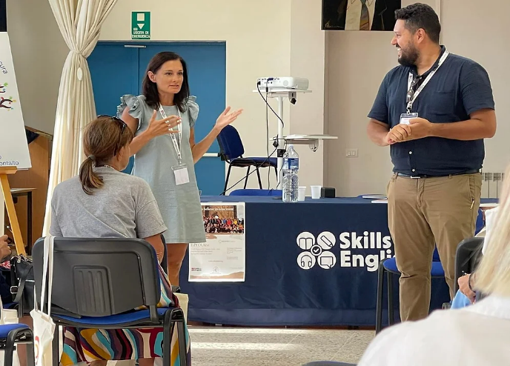**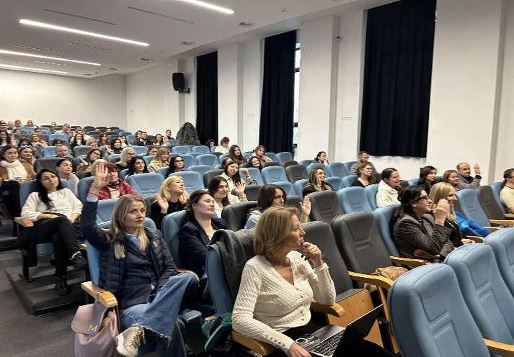TIPURI DE BILETE DISPONIBILE PENTRU PARTICIPAREA LA CONFERINTA:**

**BILET GOLD**

Include 4 sesiuni plenare, 20 workshopuri, o sesiune de panel și o sesiune de postere. Participanții beneficiază de prânz ușor, pauză de cafea, acces la zona de expoziții și participă la ceremonia de acordare a certificatelor. În plus, biletul Gold oferă acces la cina de gală și un tur cultural.

**BILET SILVER**

Include 4 sesiuni plenare, 20 workshopuri, o sesiune de panel și o sesiune de postere. De asemenea, sunt incluse prânzul ușor, pauza de cafea, accesul la zona de expoziții și ceremonia de acordare a certificatelor.

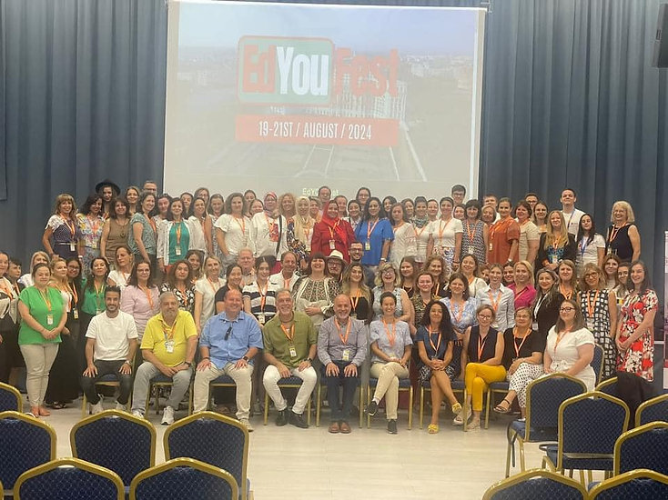 **AMBELE TIPURI DE BILETE INCLUD CERTIFICATE DE PARTICIPARE DECERNATE IN CADRUL UNEI CEREMONII DESFASURATE LA FINALUL CONFERINTEI.**

**PROGRAMUL PE ZILE AL CONFERINTEI**

|  |  |  |
| --- | --- | --- |
| **Ziua 1-27.10.2025** | **Ziua 2-28.10.2025** | **Ziua 3-29.10.2025** |
| **08:30 – 09:15** Întâlnire la Liceul Da Vinci | **09:30 – 09:50** Întâlnire la Liceul Da Vinci | **10:30 – 14:00** Tur cultural al Chișinăului |
| **09:15 – 09:55** Bun venit din partea autorităților și organizatorilor | **10:00 – 11:30** A patra sesiune plenară |  |
| **10:00 – 11:30** Prima sesiune plenară | **11:45 – 12:30** Workshopuri: Camerele 1, 2, 3, 4, 5 |  |
| **11:45 – 12:30** Workshopuri: Camerele 1, 2, 3, 4, 5 | **12:30 – 13:45** Pauză de prânz |  |
| **12:30 – 13:45** Pauză de prânz | **14:00 – 14:50** Sesiune de postere |  |
| **14:00 – 15:30** A doua sesiune plenară | **15:00 – 15:50** Workshopuri: Camerele 1, 2, 3, 4, 5 |  |
| **15:45 – 16:30** Workshopuri: Camerele 1, 2, 3, 4, 5 | **16:00 – 17:00** Panel cu doi prezentatori |  |
| **16:45 – 18:00** A treia sesiune plenară | **17:00 – 18:00** Ceremonia de acordare a certificatelor de participare |  |
| **18:00 – 20:15** Timp liber |  |  |
| **20:30 – 22:30** Cină de gală |  |  |

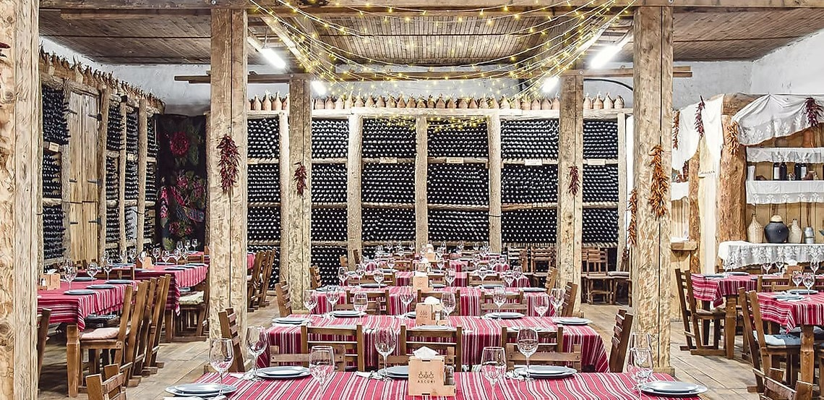**Locația Cinei de Gala:**

Cina de gală va avea loc la **Asconi Winery**, în satul Puhoi, raionul Ialoveni. Aceasta va fi o seară de socializare, distracție și celebrare a realizărilor profesionale, într-un cadru elegant și primitor.

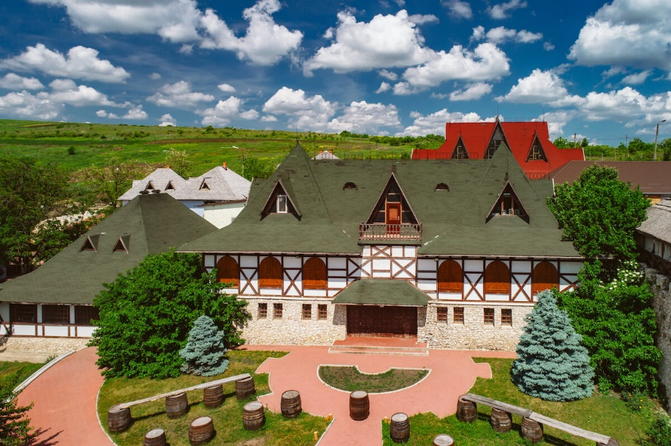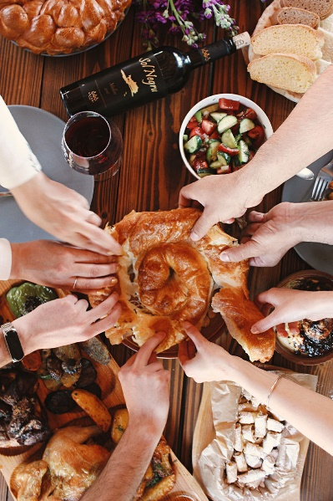 Vinul, mâncarea savuroasă și ospitalitatea – așa poate fi caracterizat orice moldovean, iar pentru noi aceste valori au devenit un crez personal. Fiecare sticlă de vin, mâncare gătită și atmosfera prietenoasă sunt condimentate cu multă dragoste și grijă pentru fiecare invitat care ne trece pragul.  
Asconi Winery e mai mult decât o afacere de familie. Pentru noi, este fructul pasiunii noastre și al efortului pe care îl depunem zi de zi.  
Motivația noastră o constituie citatul lui Vince Lombardi: „Perfecțiunea nu se poate obține, însă când tindem spre perfecțiune, este foarte posibil să atingem excelența”.

**Cazare Centru Chisinau Hotel 4\***

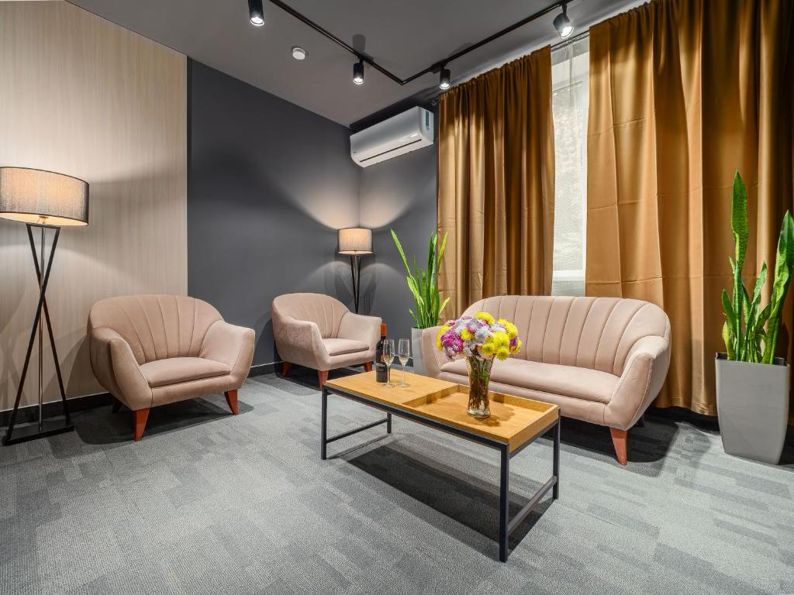**T.A. Collection este unul din cele mai moderne hoteluri din orașul Chișinău.** Hotelul dispune de 45 de camere de înaltă clasă, echipate conform celor mai moderne standarde. Paturile ortopedice confortabile, canalele TV internaționale, accesul la internet de mare viteză, recepția deschisă non-stop, facilitățile de fitness, micul dejun gratuit, precum și serviciile de spălătorie asistată sau self-service vă vor face șederea confortabilă și productivă.

Hotelul este situat în centrul istoric al orașului, pe bulevardul principal - Ștefan cel Mare. Restaurante cu bucătărie națională și internațională, baruri cochete, ambasade și consulate se află la câțiva pași.

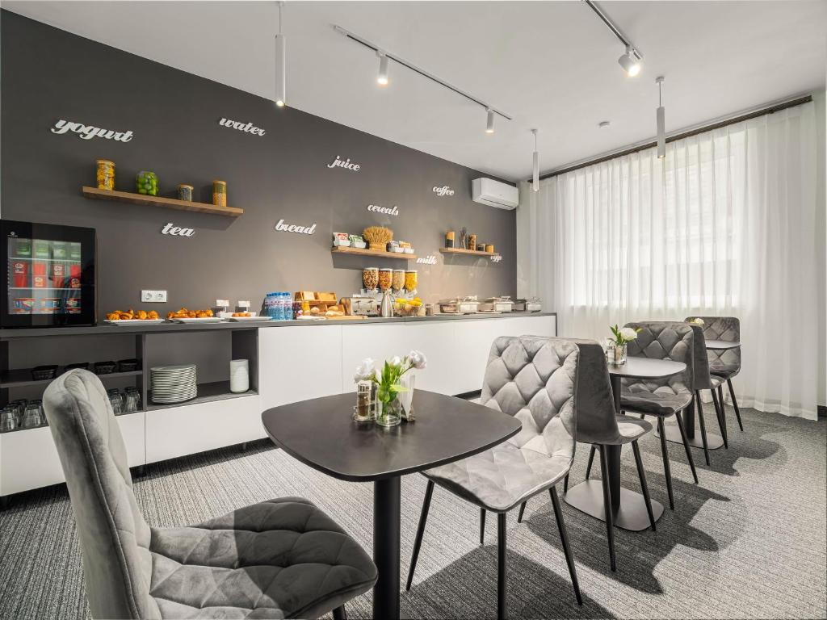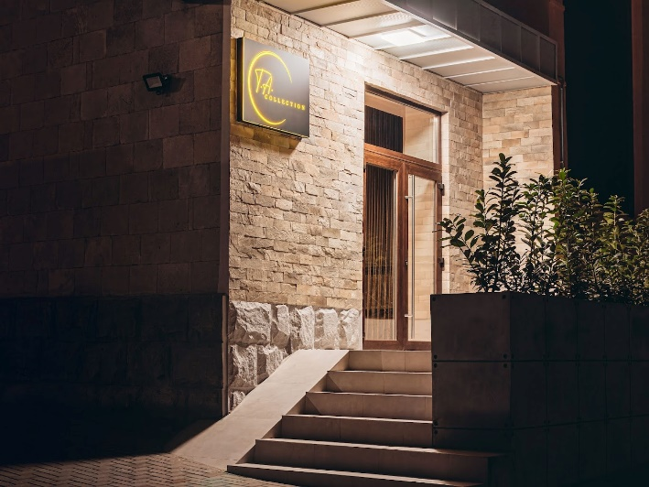Datorită dimensiunii moderate a hotelului și standardelor ridicate de servicii, fiecare oaspete se va simți foarte special în proprietatea noastră. Serviciile noastre sunt potrivite atât pentru călătorii de afaceri, cât și pentru turiști.

Echipa noastră oferă servicii de înaltă clasă și este disponibilă să vă asiste în orice moment! Vom fi onorați să vă avem ca oaspete în hotelul nostru și suntem mereu la dispoziția dumneavoastră.

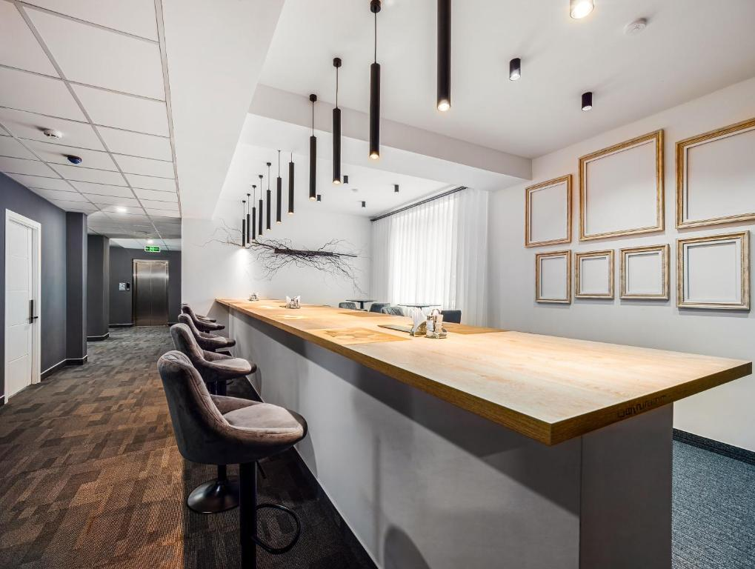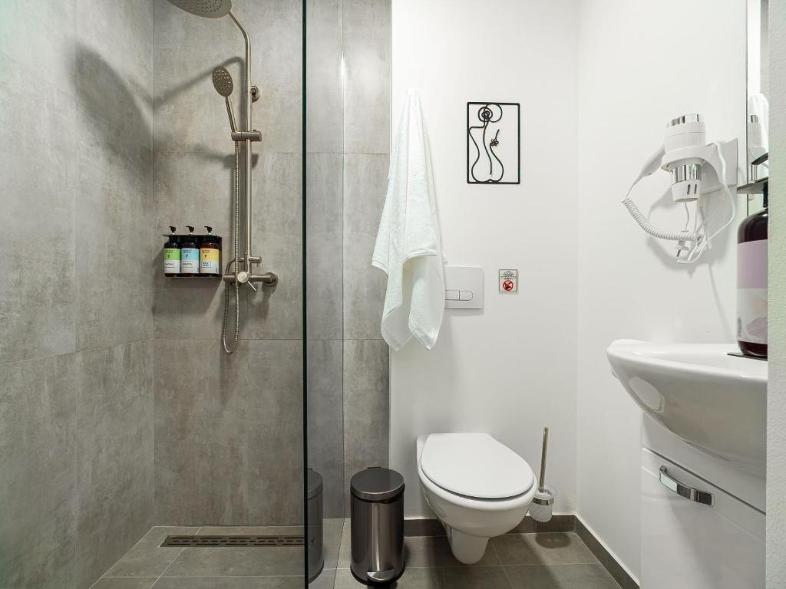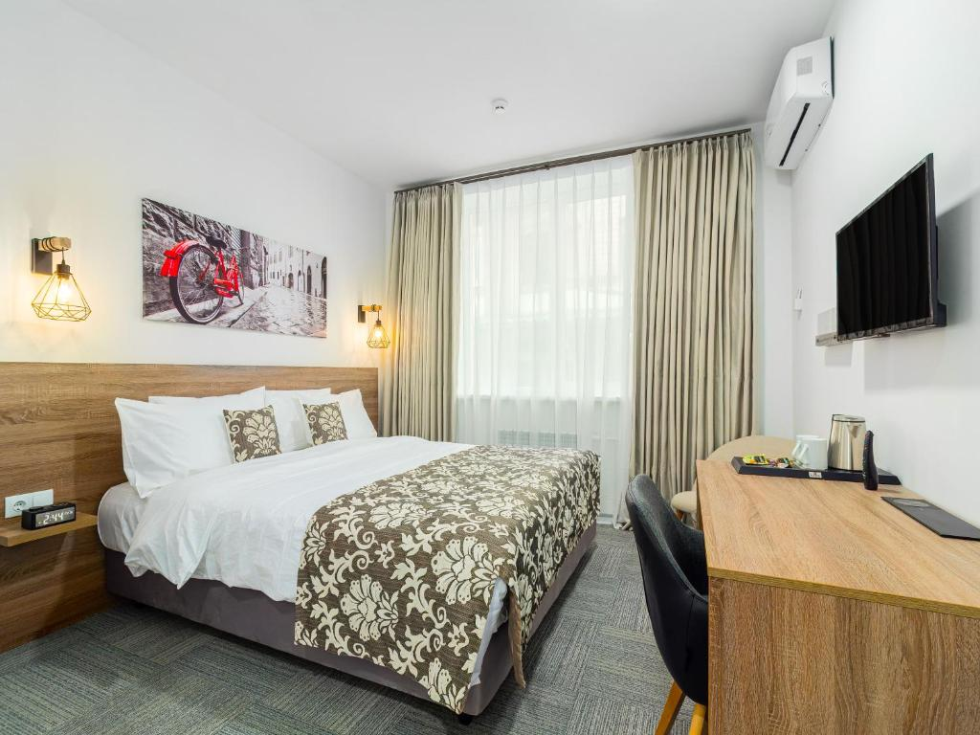TA Collection se găsește în Chişinău, la aproximativ 1,7 km de Parcul Oăşenesc Ştefan cel Mare și la 1,8 km de Teatrul Naţional de Operă şi Balet. Acest hotel de 4 stele oferă WiFi gratuit, un centru de fitness și un lounge comun. Proprietatea are o bucătărie comună, o recepție deschisă nonstop și servicii de depozitare a bagajelor. Acest hotel oferă camere cu aer condiționat, birou, ibric electric, cutie de valori, televizor cu ecran plat și baie proprie cu duș. Baia proprie oferă articole de toaletă gratuite. La TA Collection, camerele oferă lenjerie de pat și prosoape. La TA Collection este disponibil în fiecare dimineață un mic dejun tip bufet. Printre punctele de atracție populare situate în apropiere de acest hotel se numără Moldova State Philharmonic, Arcul de Triumf din Chişinău și Muzeul Naţional de Arheologie şi Istorie a Moldovei. Aeroportul Internaţional Chișinău se află la 13 km.